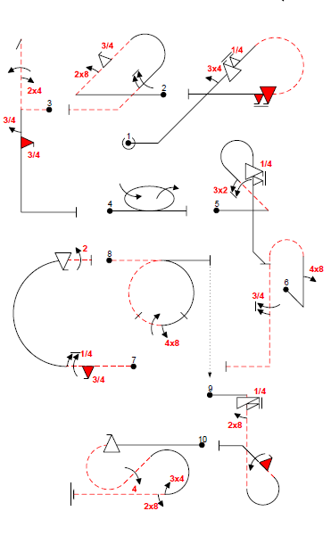

1. Half omgek cubaan 45gr 3x 1/4 rol ,1 ¼ pos snap tegengesteld 5/8 loop drukken , 1 ½ neg snap tot normaalvlucht
2. 45 gr humpty 2/8 puntrol op , ¾ pos snap , trekken tot 45 gr , 1 ½ rol neer neg uit
3. Stallturn 2/4 puntrol op ,hele rol tegengesteld, ¾ rol neer , ¾ neg snap tegengesteld pos uit
4. Rolling circle met hele rol naar buiten , hel rol naar binnen po uit
5. Keyhole 3x ½ rol 45 gr op, 5/8 getr loop ,1 ¼ pos snap neer pos uit
6. Humpty gedrukt 4/8 puntrol op , 1 ¾ rol neer neg uit
7. Vanuit rugvlucht ¾ neg snap , 1 ¼ rol tegengesteld , ½ loop , boven pos snap , 2x ½ rol tegengesteld neg uit
8. Loop getrokken met in onderste 90 gr 4/8 puntsrol , rol tegengesteld, pos uit op bovenlijn.
9. Pos spin 1 ¼ slag , 2/8 puntrol tegengesteld, Reverse keyhole getrokken met in 45 gr ½ neg snap , rol tegengesteld , pos uit
10. Cubaan vanaf bovenlijn pos snap , gedrukte 5/8 loop , 45 gr 4 puntsrol, getr 5/8 loop , ¾ puntsrol, 2/8 puntsrol tegengesteld , neg uit .